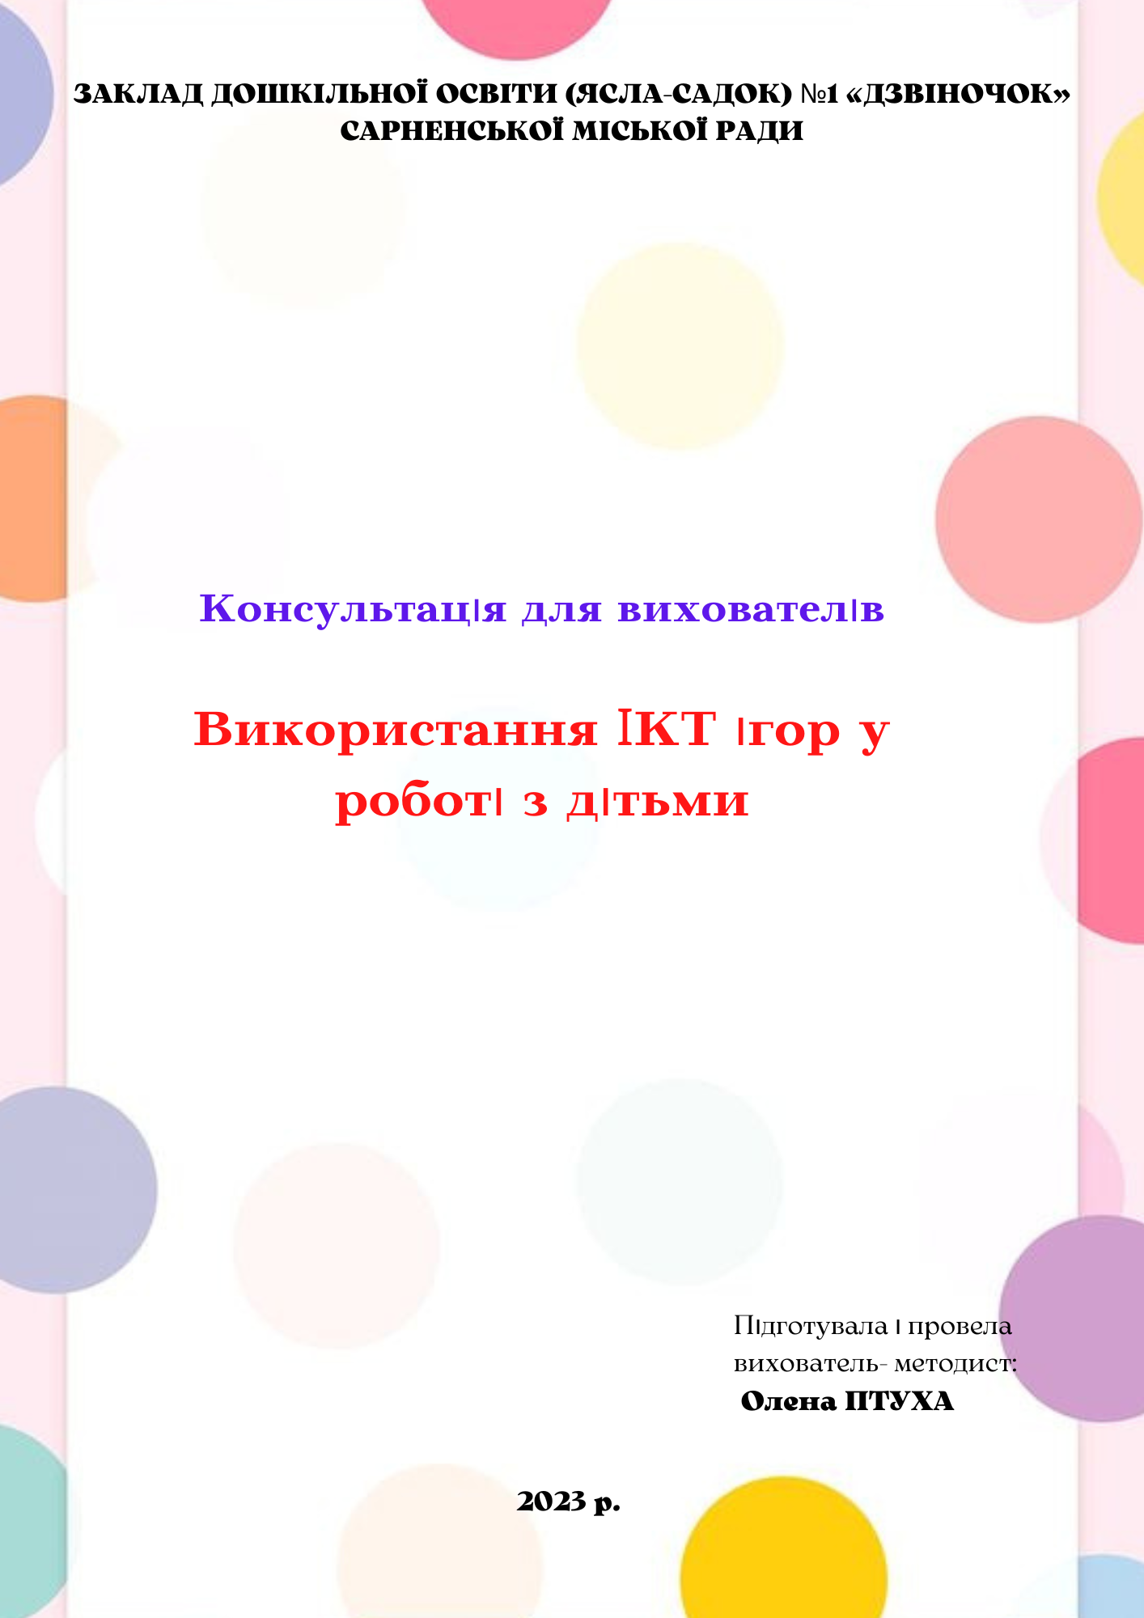
Сучасний період розвитку суспільства характеризується сильним впливом на нього інформаційно - комунікаційних технологій (ІКТ), які проникають в усі сфери людської діяльності, забезпечують поширення інформаційних потоків у суспільстві і утворюють глобальний інформаційний простір. Невід’ємною і важливою частиною цих процесів є комп’ютеризація освіти. Зараз в Україні йде становлення нової системи освіти, орієнтованої на входження у світовий інформаційно-освітній простір. Цей процес супроводжується істотними змінами в педагогічній теорії і практиці освітнього процесу, пов’язаними із внесенням коректив у зміст технологій навчання, які повинні бути адекватними сучасним технічним можливостям і сприяти гармонійному входженню дитини в інформаційне суспільство. Комп’ютерні технології покликані стати невід’ємною частиною цілісного освітнього процесу, значно підвищувати його ефективність. Тому рівень комп’ютеризації разом з кадровим і методичним забезпеченням освітнього процесу є вирішальним показником оцінювання дієздатності не тільки сучасної школи, а й закладу дошкільної освіти.
Інформаційне середовище – засіб ефективної взаємодії учасників освітнього процесу: дітей, педагогів, батьків. Основним призначенням служби інформаційного забезпечення є:
• формування інформаційного освітнього середовища закладу, поетапне вирішення задач інформатизації освіти;
• упровадження нових інформаційних технологій в освітній і управлінський процеси;
• інформаційно-методичне забезпечення освітнього процесу;
• упровадження електронного документообігу.
Використання інформаційно-комунікаційних технологій у освітньому процесі – це одна із самих нових та актуальних проблем у вітчизняній педагогіці.
Специфіка введення персонального комп’ютера у процес виховання дошкільників в Україні полягає в тому, що комп’ютери спочатку використовуються в сім’ї, а тільки пізніше в закладі дошкільної освіти та сучасної школи - в умовах колективного виховання.
Комп’ютер же для педагогів може стати потужним технічним засобом навчання дітей. Використання комп’ютера дозволить розширити можливості педагога, створити базу для залучення дітей до комп’ютерних навчальних програм. На сьогоднішній день комп’ютерні програми, ігри, завдання у своїй роботі можуть застосовувати всі педагогічні працівники: вихователі, музичні керівники, психолог, вихователь - методист. У багатьох іграх та програмах присутні елементи новизни, сюрпризності, незвичності, в них використовуються засоби заохочення, що так полюбляють діти. Застосування комп’ютерів, мультимедіа та інформаційних технологій у якості дидактичних засобів використовується для підвищення мотивації та індивідуалізації навчання, розвитку творчих здібностей дітей та для створення благополучного емоційного фону. Використання мультимедіа у навчанні не тільки збільшує швидкість передачі інформації дітям та підвищує рівень її засвоєння, а й сприяє розвитку таких процесів як увага, пам’ять, мислення, уява, мовлення, розвиває почуття кольору, композиції, бере участь у інтелектуальному, емоційному та моральному розвитку дітей. Новизна комп’ютера та інтерактивного обладнання відображаються в розширенні та збагаченні змісту знань, вмінь та навичок дитини, в інтенсифікації створення структурних комплексів інтелектуального та мотиваційно-емоційного характеру, у зміні динаміки процесу психічного розвитку. Важливо відзначити, що інформаційно – комунікаційні технології можна успішно використовувати як в освітній діяльності педагогів, так і в управлінській, методичній роботі, роботі психолога, комірника, завгоспа, медичної сестри.
Використання ІКТ в управлінській діяльності
1. Робота в міській освітній мережі ;
2. Розрахунок стажу роботи працівників;
3. Співпраця з дошкільними закладами інших міст України, тощо;
4. Створення бази даних працівників ЗДО, дітей та батьків;
5.Робота з документацією (звіти, інформація в різні органи,накази, довідки тощо)
6. Участь у форумах, чатах, конференціях;
7. Опрацювання нормативно-правової документації шляхом використання Інтернет;
8. Створення портфоліо педагогічних працівників;
9. Оформлення внутрішнього контролю за службами в електронному вигляді.
Використання ІКТ у методичній роботі
1. Оформлення ділової документації;
2.Проведення контрольно - аналітичної діяльності(підготовка схем аналізу, обробка даних, результативність у вигляді графіків, діаграм (атестація педагогів, рівень знань дітей з різних розділів програми тощо);
3. Робота в мережі Інтернет з питання самоосвіти та накопичення інформаційного матеріалу.
4.Оформлення атестаційних матеріалів;
5. Розробка презентацій до семінарів, методичних об’єднань, конференцій, педагогічних рад, консультацій для вихователів;
6. Використання мультимедійного супроводу в роботі з дітьми на заняттях, під час проведення свят та розваг, режимних моментів; у роботі з батьками (під час проведення консультацій, батьківських зборів, Днів відкритих дверей тощо);
7. Оформлення картотеки періодичних видань, облік методичної та художньої літератури;
8. Оформлення стендів, інформаційних куточків;
9. Оформлення буклетів, ППД роботи кращих вихователів,матеріалів для участі в різноманітних конкурсах.
10. Накопичення ілюстративних матеріалів для випуску санбюлетнів, порад для батьків, оформлення презентацій, буклетів.
11. Обмін досвідом роботи з іншими педагогічними колективами.
Використання ІКТ у педагогічній роботі
1. Оформлення ділової документації;
2. Оформлення інформаційного куточка для педагогів та батьків;
3. Діагностування педагогів з використанням комп’ютерних діагностичних методик;
4. Діагностування дітей за допомогою комп’ютерних методик;
5. Обробка даних результатів проведених досліджень у вигляді схем, діаграм;
6. Корекційно-розвивальна робота з дітьми за допомогою розвивальних програм;
7. Розробка презентацій для виступу на семінарах,конференціях, батьківських зборах;
8. Використання мультимедійного супроводу при проведенні тренінгів, психологічних ігор тощо.
Інтенсивний розвиток інформаційних і комп’ютерних технологій, загальна комп’ютеризація закладів дошкільної освіти, швидке збільшення парку домашніх комп’ютерів, порівняно простий доступ у світову комп’ютерну мережу Інтернет робить дуже актуальним створення спеціалізованих сайтів для дітей.
Сайт закладу дошкільної освіти доступний для різних груп користувачів засобами Інтернет - технологій. Цей інформаційний ресурс призначений для надання дітям, їх батькам, педагогам різноманітної інформації про історію закладу, педагогічний колектив, про останнім події, що відбулися. Він надає можливість спілкування батьків і педагогів. Тут можна дізнатися про результати інноваційної діяльності закладу, про зміцнення його матеріально-технічної бази. Окрім цього сайт ЗДО може стати для батьків джерелом інформації навчального, методичного або виховного характеру. На сторінках сайту батьки можуть отримати інформацію про методи зміцнення здоров’я дітей, їх безпеку, правила поведінки дитини в сім’ї та в суспільстві, корисні поради з навчання і виховання дошкільників. Телекомунікації дозволять батькам у реальному режимі часу відстежувати освітній процес своїх дітей, отримувати інформацію про проблеми, що виникають у навчанні і поради, спрямовані на усунення конкретних проблем у взаємодії з педагогом. Вирішення проблем формування професійної компетентності педагога в умовах інформатизації сучасної освіти потребує змін змісту наявної підготовки педагогічних кадрів та створення належних організаційно-педагогічних умов для впровадження сучасних комп’ютерних та інформаційних технологій в освітній процес. Саме тому вихователі – методисти повинні використовувати різні форми роботи з педагогами:
• тижні педагогічної майстерності, у межах яких педагоги проводять відкриті покази, на яких представляють успішний досвід упровадження інформаційних технологій в освітній процес;
• майстер – класи, де вихователі вчаться методам і прийомам роботи з дітьми з використанням інформаційних технологій;
• педагогічні майстерні та наставництво, роботу в парах, де педагоги спілкуються та переймають досвід тих вихователів, які можуть посприяти в освоєнні та застосуванні нових технологій;
• навчальні та тематичні семінари, які проводить вихователь – методист з метою удосконалення вмінь та навичок вихователів. Наприклад: «Як створити мультимедійну презентацію», «Підготовка наочних та дидактичних матеріалів засобами Інтернет» тощо. Адміністрація закладу може також організувати та провести в закладі дошкільної освіти такі конкурси:
• цифрових презентацій «Моя група»;
• електронних методичних матеріалів і презентацій для занять;
• інформаційних буклетів для батьків;
• електронних групових газет тощо.
У результаті впровадження в роботу закладів дошкільної освіти ІКТ можна очікувати такі результати:
1. Підвищення ефективності процесу навчання.
2. Активізація пізнавальної діяльності дітей.
3. Підвищення рівня професійної майстерності педагогів.
4. Виявлення рівня психолого-педагогічної компетенції батьків.
5. Створення єдиного інформаційного середовища.
6. Створення активної, працездатної системи підтримки сімейного виховання, через використання інформаційно – комп’ютерних технологій.
7. Забезпечення активної участі батьків у освітньому процесі ЗДО.
8. Підвищення педагогічної культури членів родин вихованців.

